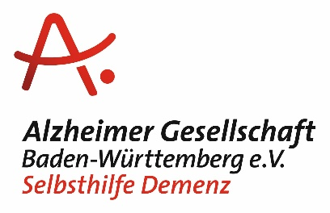

Pressemitteilung
10. September 2021

Welt-Alzheimertag am 21. September 2021
Woche der Demenz vom 20. – 26. September 2021

Das Motto 2021: Demenz – genau hinsehen!
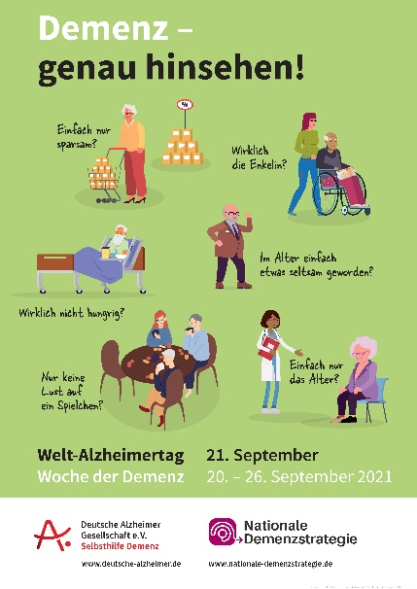

Wird die Diagnose Demenz gestellt, sehen wir manchmal statt des Menschen nur noch die Krankheit. Doch Menschen mit Demenz verfügen über Fähigkeiten, wollen selbstbestimmt leben, wollen mit einbezogen werden, wollen sich aktiv einbringen. Damit Menschen mit Demenz teilhaben können, heißt es genau hinsehen: Langsamer reden, den Blickkontakt suchen, einfache Worte wählen, geduldig sein. Und es heißt aufmerksam sein, ob jemand im Supermarkt, im Bus, auf der Straße oder anderswo unsere Unterstützung benötigt.
Wenn Angehörige oder Freunde feststellen, dass sich jemand verändert, Verabredungen vergisst, anderen Familienmitgliedern oder Bekannten plötzlich unberechtigte Vorwürfe macht oder sich aus Hobbys und Aktivitäten zurückzieht, dann sollten auch sie genau hinsehen, behutsam mit den Betroffenen darüber reden und eine ärztliche Untersuchung anregen. Es gibt viele Formen der Unterstützung und Entlastung – sie helfen Menschen, so lange wie möglich gut mit einer Demenzerkrankung zu leben und im Alltag teilhaben zu können. Deshalb fordert das Motto für den Welt-Alzheimertag 2021 auf: Demenz – genau hinsehen!

Grußwort von Minister Manne Lucha
zum Welt-Alzheimertag 2021

[…] Im letzten Jahr sprach ich davon, dass Demenz eine Aufgabe für die gesamte Gesellschaft ist. Daran hat sich – gerade unter dem Eindruck der Corona-Pandemie – nichts geändert. Wir hatten seitdem die Gelegenheit mehr zu lernen: über die Chancen und Grenzen neuer, zum Teil digitaler Begegnungs- und Versorgungsformen und auch darüber, wie sich der Alltag mit Demenz unter Corona neu organisieren lässt. In dieser Zeit haben viele Menschen Kreativität und ein enormes Engagement an den Tag gelegt – und damit Menschen mit Demenz in den Blick genommen. […] (vollständiges Grußwort s. Anhang)

»Kleines Glück«
Angehörigen-Aktion zum Welt-Alzheimertag 2021
der Alzheimer Gesellschaft Baden-Württemberg e.V.
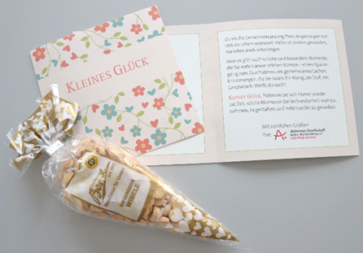

Eine Demenzerkrankung verändert auch das Leben der Angehörigen. Vieles wird anders, manches schwieriger. Die Pandemie hat die Probleme verstärkt, auch wenn, anders als im letzten Jahr, viele Angebote zur Entlastung wieder genutzt werden können.
Auch in diesem Jahr machen wir deshalb in der Woche der Demenz den pflegenden und begleitenden Angehörigen eine kleine Freude. Unter dem Motto »Kleines Glück« verschenken wir über 6.000 Spitztüten voller Wibele, für viele ein Gebäck, mit dem sie gute Erinnerungen verknüpfen. Auf schöne und besondere Momente, die trotz der Erkrankung noch immer möglich sind, verweist die zugehörige Grußkarte: Ein Spaziergang zum Durchatmen, ein gemeinsames Lachen, Erinnerungen, die man teilen kann. Ein Klang, ein Duft, ein Geschmack: Weißt du noch?

Demenz – Daten und Fakten
- Etwa 9% aller über 65jährigen sind an einer Demenz erkrankt. In Baden-Württemberg leben insgesamt rund 200.000 Betroffene, in Deutschland sind rund 1,6 Millionen Menschen erkrankt, die meisten von ihnen an einer Alzheimer Demenz.
- Eine Demenz trifft überwiegend Menschen im höheren Lebensalter, aber auch Jüngere können an einer Form der Demenz erkranken.
- Sofern kein Durchbruch in Prävention und Therapie gelingt, wird sich nach Vorausberechnungen der Bevölkerungsentwicklung die Krankenzahl in Deutschland bis zum Jahr 2050 auf 2,4 bis 2,8 Millionen erhöhen (Quelle: Deutsche Alzheimer Gesellschaft e.V.).
________________________________________________________________

Pressekontakt:
Sabine Fels
Öffentlichkeitsarbeit | Projekte
Alzheimer Gesellschaft Baden-Württemberg e.V. | Selbsthilfe Demenz
Friedrichstr. 10 | 70174 Stuttgart | 0711 / 24 84 96-67
sabine.fels@alzheimer-bw.de | www.alzheimer-bw.de

